UHF超高频  资产管理天线  VA-95 | 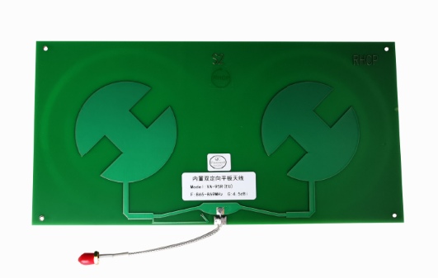

产品特性：
- 此天线设计为圆极化双向天线,天线增益≥4.5 dBi；
2. 工作频率806-960MHZ(可按不同的国家或地区要求调整)；
3. 具有SMA天线接口或定制；
4. PCB板结构，直流接地保护，垂直极化，带引出电缆，方便布置；
5. 应用于图书、档案等资产管理

产品参数：

产品型号 | VA-95
性 能 指 标
频率范围 | 902-928MHZ（随国家或地区不同可以调整）
输入阻抗 | 50欧
天线接口 | SMA天线接口或用户定制
增益 | ≥4.5dbi
驻波比 | ≤1.3
极化方式 | 右旋圆极化
垂直面波瓣宽度-° | 58
水平面波瓣宽度-° | 110
带宽 | 26MHZ
尺寸 | 长度260*130*2mm
重量 | 150G

